

134 Anos
80 ANOS

“Caminhando com São Francisco”.
JULHO 2020.
ANO 12 MÊS 07
Colaboração: Lygia Margarida de Argollo Bastos.
----------------------------------------------------------------------------------------------------------------------


Ainda vivendo dias de reclusão devido a pandemia do Corona Vírus 19, o Abrigo Mariana Magalhães e a Fraternidade Franciscana Secular Nossa Senhora da Piedade, seguindo todos os protocolos tem procurado continuar prestando os melhores serviços não só as moradoras, funcionários e familiares, como também a Fraternidade estando sempre a Ministra em contato com os irmãos enviando mensagens, organizando as orações, repassando as Lives e mensagens que chegam do Regional. Dias muito diferentes do que estávamos acostumados. Um reaprender a passar os dias e tentar, analisando a nossa vida antes da Pandemia refletir no que podemos nos melhorar, e após ela, trilhar um novo caminho mais despojados dos bens materiais, mais ligados as orações, olhar o outro com mais amor ajudando-o nas suas necessidades. Foram muitas as doações recebidas neste mês. Os amigos, familiares e até pessoas desconhecidas levaram roupas, alimentos, objetos para o Brechó e o Banco Itaú ajudou bastante com muitas doações.

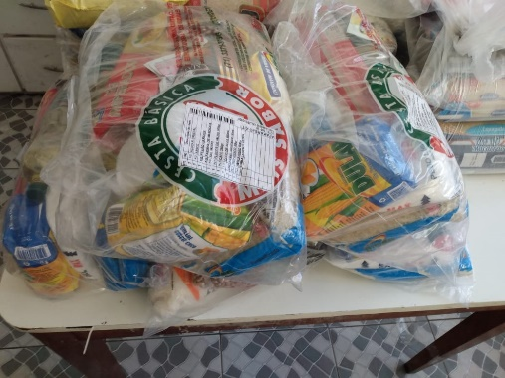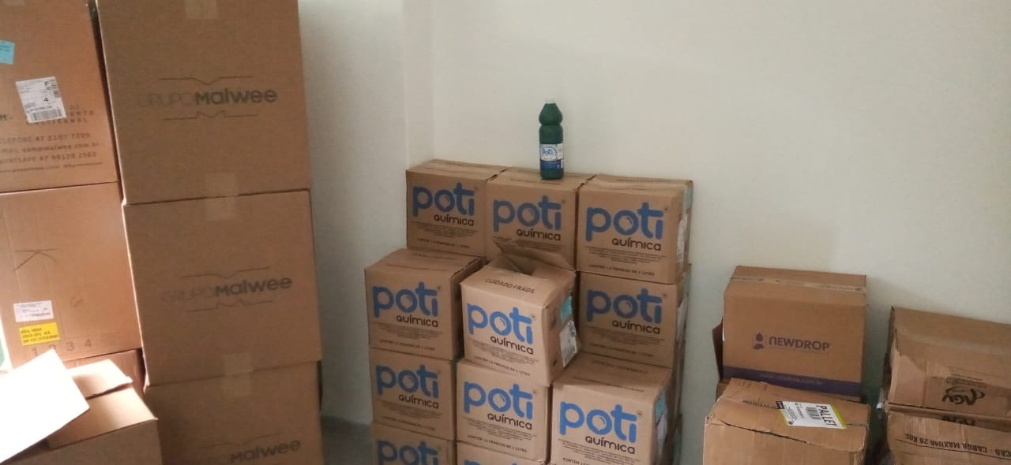

Doação Sr. Alisson Doação Banco Itaú

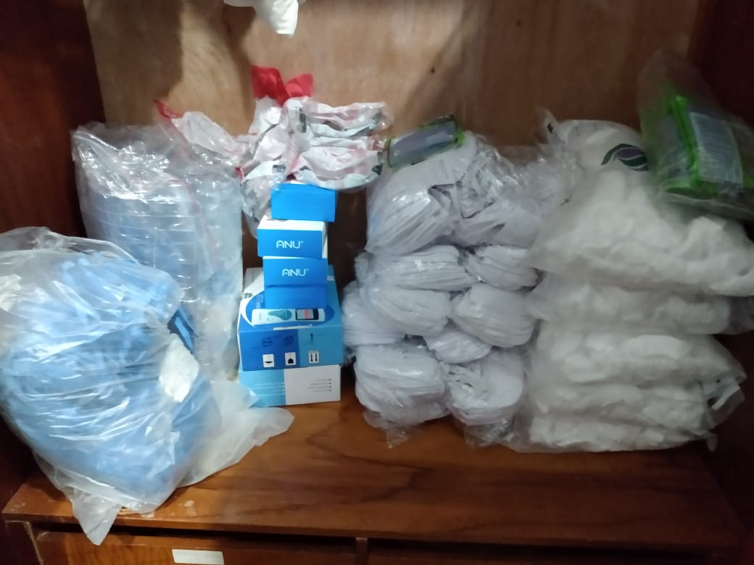

Doação Banco Itaú Sr. Paulo da COOK TUR

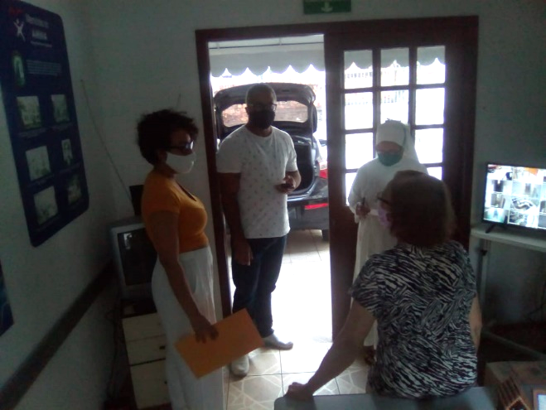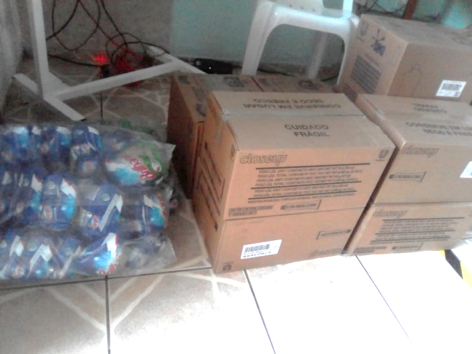

Doação Ialorixá Juciara Santos

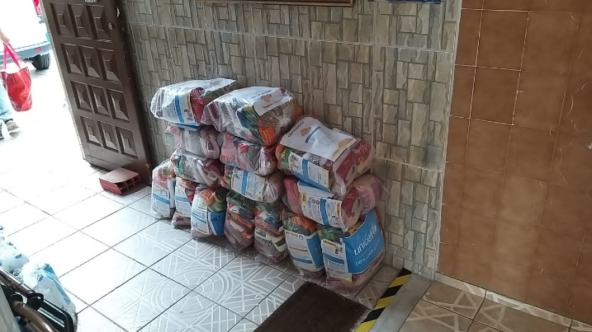

DOAÇÕES PREFEITURA DE SALVADOR
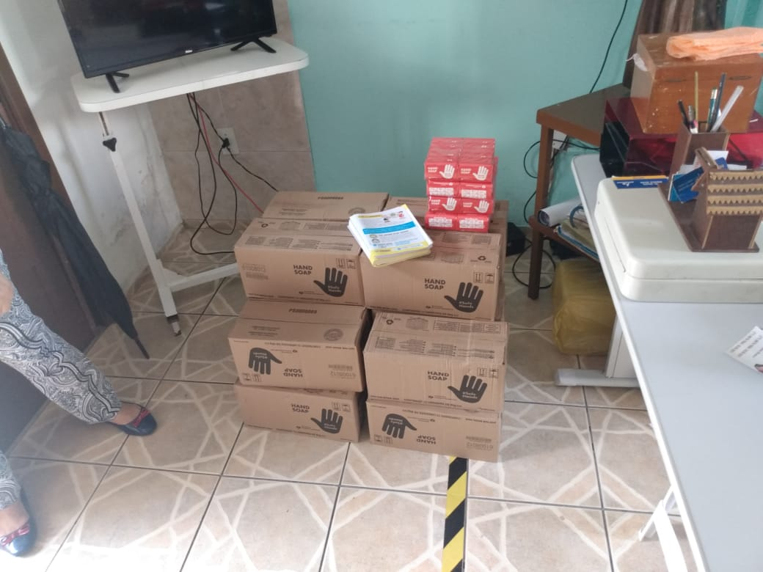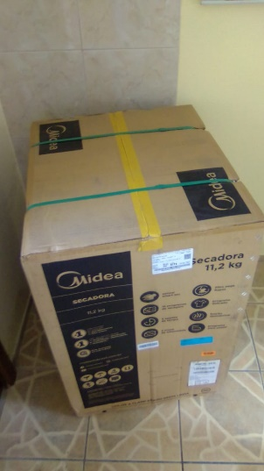

Sabonetes Projeto Axé Lavadora e Secadora – Banco Itaú

*********************************************************************************
Esse ano infelizmente o Abrigo não pode comemorar com uma celebração a festa no dia de Sant’Anna e São Joaquim dedicado aos avós. Todos os anos é dia de muita festa e agradamos as vovós com poemas, canções e lembrancinhas. Para não passar em branco Suely organizou um café da manhã e uns Kit de higiene para elas.
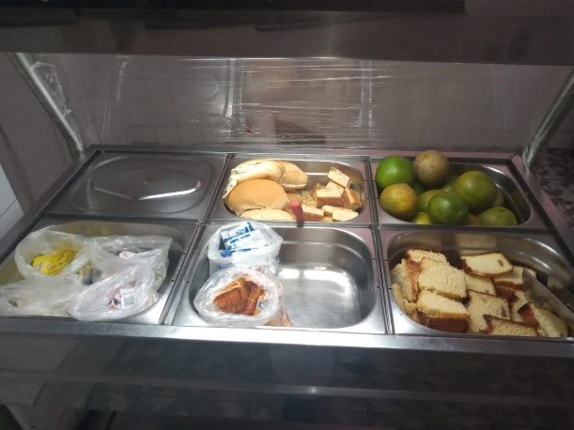

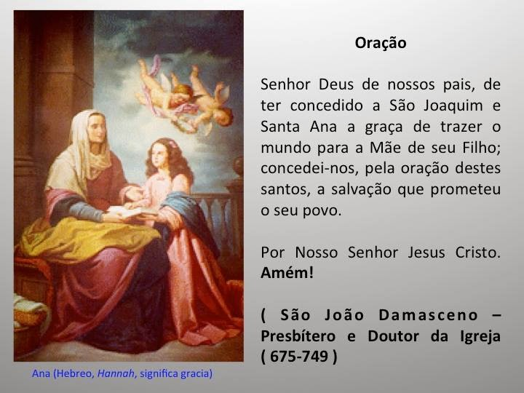



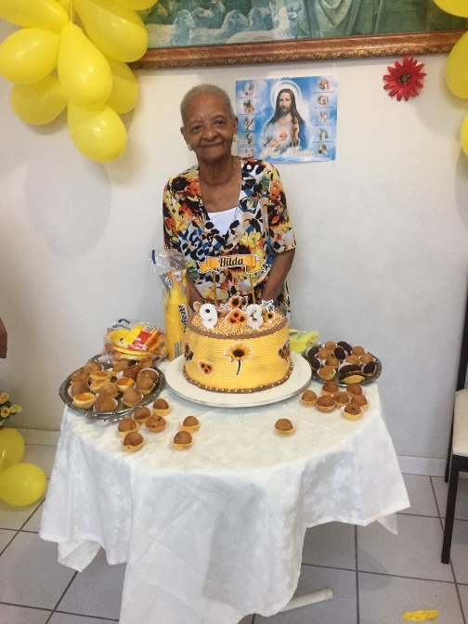
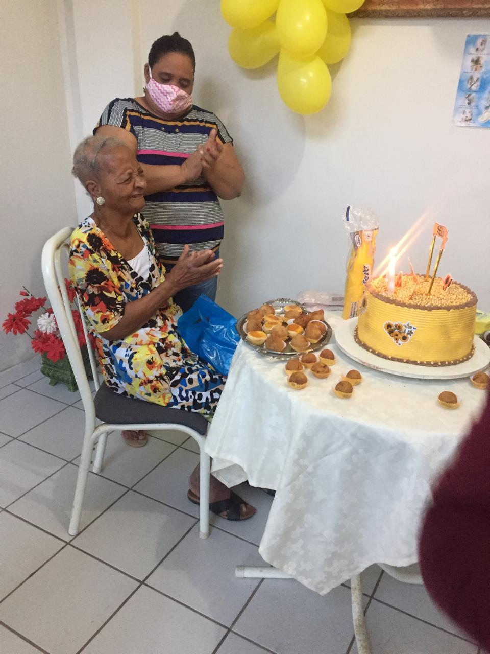
Nossa querida moradora Dona Hilda de Almeida Costa, no dia 03 comemorou mais uma primavera e as suas cuidadoras com a colaboração de Ângelo fizeram uma linda festinha na sua Ala. Desejamos muitos anos de vida a nossa amiga querida!

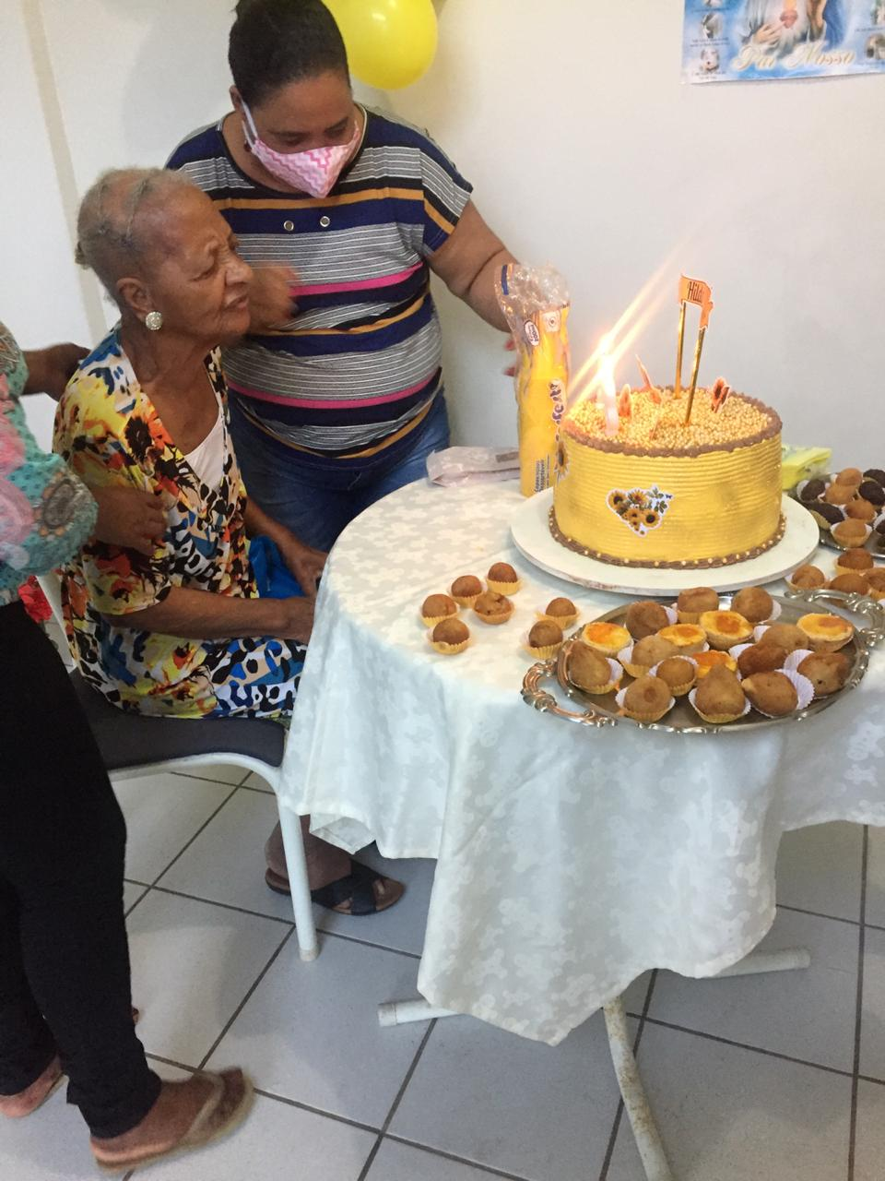

Santos franciscanos
Julho
04 Santa Isabel de Portugal
08 Bem - aventurado Gregório Grassi, Bispo, e Companheiros, Mártires
09 São Nicolau Pick, São Vilaldo, e seus Companheiros, Mártires
10 Santa Verônica de Giuliani, Virgem
12 São João Jones e São João Wall, Presbíteros e Mártires
13 Bem - aventurada Angelina de Montegiove, Religiosa e Fundadora
14 São Francisco Solano, Presbítero
15 São Boaventura, Bispo e Doutor da Igreja
21 São Lourenço de Bríndisi, Presbítero e Doutor da Igreja
23 Bem - aventurada Cunegundes, Religiosa
24 Bem - aventurada Luísa de Sabóia, Religiosa
Bem - aventurado Antônio Lucci, Bispo
27 Bem - aventurada Maria Madalena Martinengo, Virgem

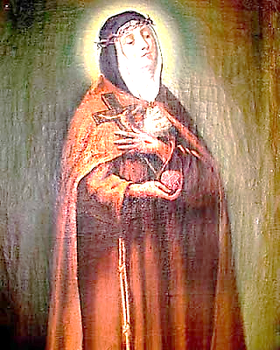

Grande mística, participou dos sofrimentos de Nosso Senhor na Paixão, tendo os cinco estigmas de Cristo sido impressos em seu corpo.

A vida extraordinária de Santa Verônica Giuliani nos dá um exemplo do cuidado com o qual a Santa Madre Igreja lida com os fenômenos místicos e com aqueles que os recebem. Suas experiências místicas e as graças sobrenaturais que recebeu figuram no relato que por obediência ela escreveu a seu confessor e nos dados biográficos por este compilados após a morte de sua dirigida.Verônica nasceu no dia 27 de dezembro de 1660 em Mercatelo, pequena cidade do ducado de Urbino, nos antigos Estados pontifícios, hoje território da Itália. Seu pai foi Francisco Giuliani e sua mãe, Benta Mancini, senhora de rara piedade. Sétima filha do casal, Verônica recebeu no batismo o nome de Úrsula.
Quando Benta esperava por essa filha, foi cumulada com graças de saúde, piedade, paz e confiança em Deus, que pressagiavam o futuro excepcional destinado à criança. Com efeito, nos partos anteriores Benta sempre se sentira fraca, sem coragem e lânguida. Neste, foi tudo ao contrário.
Com um ano e meio Úrsula pronunciou suas primeiras palavras. Foi quando, levada por uma empregada à mercearia, vendo que o vendedor roubava no peso da mercadoria, disse-lhe com voz forte e clara: “Sê justo, pois Deus te vê”.1
Aos três anos de idade, Úrsula já tinha comunicações familiares com Jesus e Maria. Colocava seu almoço num pequeno altar diante de uma imagem da Madona, e convidava o Infante Jesus a dele participar. Comprazida com essa inocência e simplicidade, Nossa Senhora animava sua imagem, e o Menino Jesus descia de seus braços para tomar o alimento com sua pequena serva.
Ao morrer precocemente, Benta legou às suas cinco filhas, como testamento espiritual, as cinco chagas de Nosso Senhor. A Úrsula coube a chaga do lado. Embora ela tivesse somente quatro anos de idade, essa chaga seria objeto especial de sua devoção e fonte de graças e virtudes.
Imperfeições de caráter
Quando sua mãe faleceu, Úrsula passou aos cuidados de um tio. A menina era extremamente caridosa para com os pobres, dando-lhes até parte de seu vestuário quando nada mais tinha. Uma vez deu seus sapatos a uma pequena pedinte, e viu-os depois, engrandecidos, nos pés de Nossa Senhora.
Aos 16 anos, manifestou-se nela uma imperfeição de caráter que precisava ser corrigida. Em seu zelo excessivo, repreendia e até maltratava a quem visse cometendo alguma falta. Assim, deu uma bofetada numa criada a quem viu agindo mal. Quando as pessoas não queriam participar de suas práticas religiosas, ela se tornava ditatorial. Nosso Senhor mostrou-lhe então que seu coração parecia feito de aço. Úrsula também se acusa em seus escritos de ter tido má complacência com o teor mais elevado de vida que passou a ter quando seu pai, nomeado superintendente da fazenda em Placência, levou consigo as filhas.
Francisco Giuliani sonhava para a filha caçula um muito bom casamento. E pretendentes não faltaram. Mas havia muito tempo que Úrsula decidira entregar-se inteiramente a Deus. Depois de muita insistência, obteve licença do pai e entrou no convento das monjas capuchinhas de Città di Castello, onde foi recebida com o nome de Verônica. Tinha ela 17 anos.
Na cerimônia de recepção, presidida pelo bispo, este disse à abadessa do convento: “Eu recomendo esta nova filha ao vosso especial cuidado, porque ela será um dia uma grande santa”. Nunca ele foi tão grande profeta!
Modelo de obediência e humildade
O noviciado da Irmã Verônica foi muito difícil devido aos esforços do demônio para desencorajá-la. As paredes do convento pareciam-lhe muito austeras, do mesmo modo que os rostos das freiras. Nenhuma delas atraía sua simpatia. Mas ela venceu todas essas repugnâncias, fazendo sua profissão religiosa no ano seguinte.
Nos bons tempos, em quase todos os conventos, a noviça era designada para os afazeres mais modestos, a fim de praticar as virtudes da obediência e da humildade. Assim ocorreu com Verônica. Foi sucessivamente faxineira, cozinheira, enfermeira, porteira e sacristã, trabalhando sempre com espírito sobrenatural e unida à Paixão de Nosso Senhor Jesus Cristo. De tal maneira ela conquistou as outras religiosas, que foi depois escolhida para a delicada função de Mestra de Noviças. Durante os 22 anos em que exerceu esse cargo, Verônica formou muitas religiosas que chegaram a altos graus de perfeição. Foi então escolhida como Abadessa, cargo que exerceu durante os últimos 11 anos de sua vida.
Às voltas com o Santo Ofício
"Parecia que o Senhor plantava sua cruz em meu coração e que assim me fazia compreender o preço dos sofrimentos"
Desde o tempo do noviciado, a união de Verônica com a Paixão de Nosso Senhor Jesus Cristo crescia a cada dia. De tal modo ela começou a participar da Paixão, que a si mesma chamava “Filha da Cruz”. Ela descreve a experiência mística que teve nesse tempo: “Pareceu-me ver Nosso Senhor que levava a Cruz sobre os ombros, e me convidava a partilhar com Ele essa carga preciosa. Experimentei ardente desejo de sofrer, e parecia que o Senhor plantava sua cruz em meu coração e que assim me fazia compreender o preço dos sofrimentos”.2
Tais sofrimentos foram terríveis. Dolorosas e intermináveis enfermidades, tentações violentas, aridezes e desolações interiores. Santa Verônica afirmou então que a cruz e os instrumentos da Paixão foram impressos de maneira sensível em seu coração. E desenhou num cartão em forma de coração o lugar em que estava cada um. Quando, depois de sua morte, na presença do bispo, do governador da cidade, de professores de medicina e de sete outras testemunhas dignas de fé, abriram o seu coração, constatou-se com estupor que nele estavam desenhados os símbolos da Paixão tal e qual ela havia descrito.

Um dia Verônica pediu a Nosso Senhor para participar de sua coroa de espinhos. O Divino Mestre a colocou em sua cabeça. Verônica experimentou uma tão inaudita dor, como jamais tinha sentido. E essa coroa permaneceu em sua cabeça até o fim de sua vida. Ao intervirem, os médicos aumentaram ainda mais seus padecimentos, aplicando um bastão de fogo na sua cabeça e furando-lhe a pele do pescoço com uma agulha incandescida. Nada conseguindo, foram obrigados a reconhecer que aquela “enfermidade” lhes era desconhecida.

Verônica recebeu também os estigmas, os quais eram visíveis às outras irmãs. Seu confessor ficou assustado. Tantos fenômenos místicos o deixavam desnorteado. Foi falar com o bispo. Este consultou então o Santo Ofício, que o encarregou de pôr à prova a obediência, a humildade e a resignação de Verônica, pois estas constituem a base de toda santidade.

Começaram por destituí-la do cargo de Mestra de Noviças. Ela foi também separada da comunidade e encerrada num quarto da enfermaria com a proibição de ir ao coro, exceto nos dias de preceito para ouvir missa. Não podia ir ao locutório nem escrever cartas, a não ser para suas irmãs também religiosas. Pior ainda, foi designada uma irmã conversa para dirigi-la, com ordem de tratá-la com toda severidade. E o que mais a fez sofrer: proibiram-na de receber a Sagrada Comunhão.
Pode-se dizer que no caso de Verônica Giuliani todas as precauções inspiradas pela prudência humana para bem conhecer a verdade foram então empregadas pelo bispo de Città di Castello orientado pelo Santo
Depois de um período de prova, o bispo, D. Lucas Antonio Eustachi, escreveu ao Santo Ofício, em carta de 26 de setembro de 1697: “A Irmã Verônica continua praticando uma exata obediência, profunda humildade e abstinência surpreendente, sem dar o menor sinal de tristeza. Pelo contrário, aparece com uma paz e uma tranquilidade inalteráveis. É objeto da admiração de suas companheiras, as quais, incapazes de ocultar a grata impressão que lhes produz, falam disso a outras pessoas. Apesar de eu impor penitência às que mais falam, para que não alimentem a curiosidade do povo, que em suas conversações não tratam de outra coisa, custa-me grande trabalho lograr uma moderação”.3
Mística dotada de muito senso prático
Santa Verônica tinha uma caridade ardorosa pela conversão dos pecadores e libertação das almas do purgatório. Foi-lhe revelado que, por suas penitências e orações, ela converteu ao bom caminho inúmeros pecadores e libertou muitas almas das chamas do Purgatório, as quais lhe apareciam para agradecer por essa caridade.
Tendo passado por todas essas provas, Santa Verônica foi eleita abadessa do mosteiro em 1716, começando então para esse setor religioso uma época de grande prosperidade. Pois, apesar de acentuadamente mística e espiritual, Santa Verônica possuía um senso prático muito desenvolvido, a exemplo de outra grande mística, Santa Teresa de Ávila. Mandou fazer todo um sistema de encanamentos para que o convento tivesse água própria, construiu um grande dormitório e uma capela interior, e procurou para a comunidade todas as comodidades compatíveis com o espírito de sua Regra.
Santa Verônica Giuliani faleceu aos 67 anos de idade, no dia 9 de julho de 1727.

Nome  HILDA DE ALMEIDA COSTA  IZABEL CRISTINA N. MENEZES  CECÍLIA DE SENA BRITO  ARA ARACY COSTA DE ARAÚJO  FREI MÁRIO ERKY - OFM Cap.  MARIA DAS DORES PIOVESAN  MARIA DE LOURDES DA S. SOUZA  RISOLETA PEREIRA DE JESUS  FREI RUBIVAL BRITTO OFM Cap.  JOSÉ RODRIGUES JÚNIOR  ALDINAH M. DOS S. MAIA E MAIA | Data  03  04  09  09  11  14  15  19  21  23  25



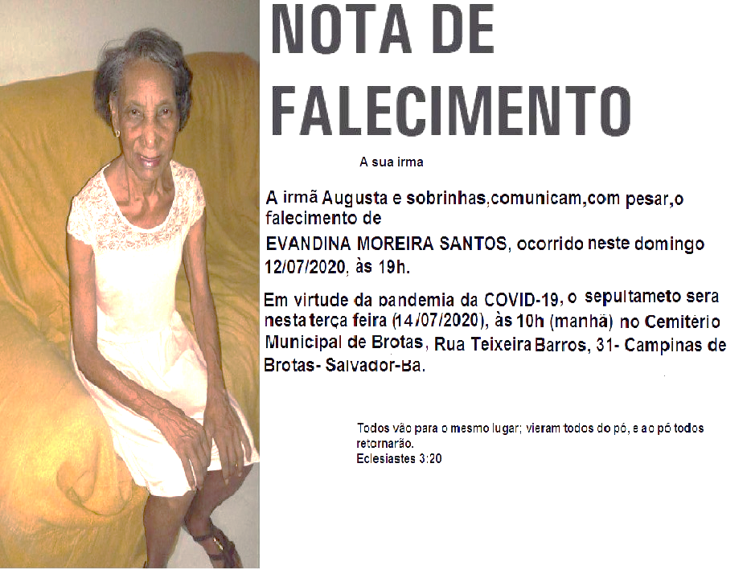

Nossa moradora Evandina Moreira Santos foi morar na Glória do Pai no dia 12 de julho. Descanso Eterno dá-lhe Senhor e que a Luz de Deus a ilumine.

